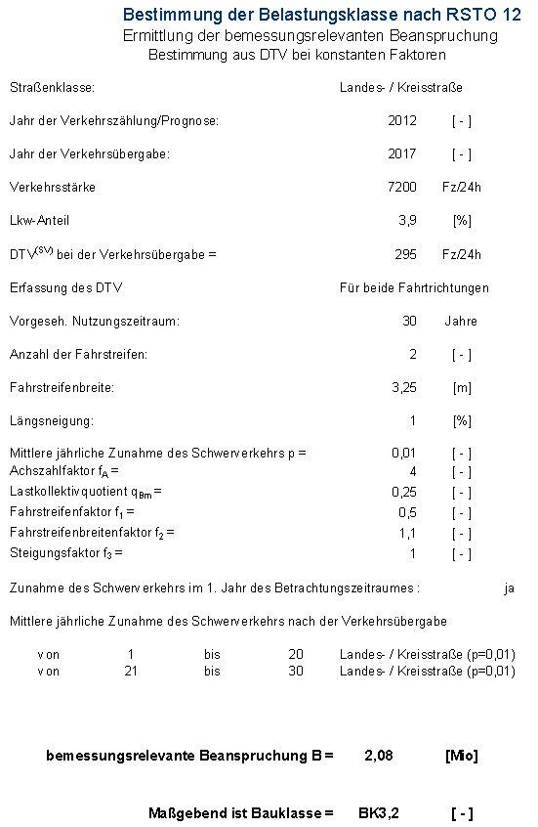

Tabelle 6 (RStO 12): Ausgangswerte für die Bestimmung der Mindestdicke des
frostsicheren Straßenoberbaues
Zeile | Frostempfindlich-keitsklasse | Dicke in cm bei Belastungsklasse
 |  | Bk 100 bis Bk 10 | Bk 3,2 bis Bk 1,0 | Bk 0,3
1 | F2 | 55 | 50 | 40
2 | F3 | 65 | 60 | 50

Tabelle 7 (RStO 12): Mehr- oder Minderdicken infolge örtlicher Verhältnisse
 | Örtliche Verhältnisse | A | B | C | D | E
Frost-einwirkung | Zone I | ± 0 cm
 | Zone II | ± 5 cm
 | Zone III | ± 15 cm
kleinräumige Klimaunter-schiede | ungünstige Klimaeinflüsse  z.B. durch Nordhang oder in  Kammlagen von Gebirgen |  | + 5 cm
 | keine besonderen Klimaeinflüsse |  | ± 0 cm
 | günstige Klimaeinflüsse bei geschlossener seitlicher Bebauung  entlang der Straße |  | - 5 cm
Wasser-verhältnisse im Untergrund | kein Grund- und Schichtenwasser  bis in eine Tiefe  von 1,5 m unter Planum |  |  | ± 0 cm
 | Grund- und Schichtenwasser  dauernd oder zeitweise höher  als 1,5 m unter Planum |  |  | + 5 cm
Lage der Gradiente | Einschnitt, Anschnitt |  |  |  | + 5 cm
 | Geländehöhe bis Damm ≤ 2,0m |  |  |  | ± 0 cm
 | Damm größer 2,0 m |  |  |  | - 5 cm
Entwässerung der Fahrbahn/  Ausführung d. Randbereiche | Entwässerung der Fahrbahn über Mulden, Gräben bzw. Böschungen |  |  |  |  | ± 0 cm
 | Entwässerung der Fahrbahn und Randbereiche über Rinnen bzw. Abläufe und Rohrleitungen |  |  |  |  | - 5 cm

Oberbaustärke gemäß Tabelle 6: 60 cm
Mehr- oder Minderdicken: A+B+C+D+E = 0+0+5+0-5 = ±0 cm

Erforderlicher frostsicherer Oberbau gesamt: 60 cm ± 0 cm = 60 cm

